Français
Mardi 31 mars
Compréhension en lecture :
La princesse impatiente et le haricot magique (1ere partie)

Objectifs d’apprentissage :
Identifier la situation initiale du conte.
Mettre en œuvre une démarche explicite pour découvrir et comprendre un texte.
Prendre des indices, les interpréter pour émettre des hypothèses sur l’histoire (cadre spatio-temporel, évènements).
Identifier les personnages de l’histoire (personnage principale et secondaires).
Il s’agit de la découverte d’un album avec présentation de la couverture, questions de compréhension sur la première partie de l’histoire permettant de découvrir le cadre spatio-temporel et de faire connaissance avec le personnage principal. Il s’agit d’un travail de compréhension de texte et non de décodage. Il peut être support de lecture pour votre enfant mais ce n’est pas l’objectif principal.
Présentation de la couverture :
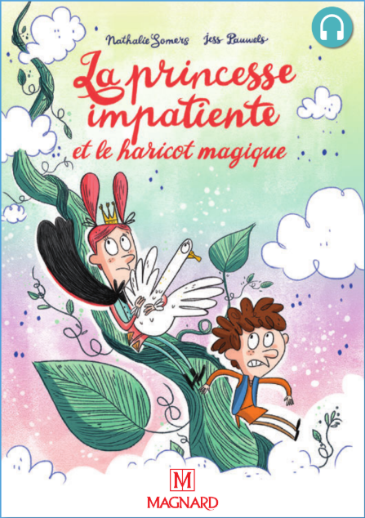
Demander à votre enfant d’observer la couverture et d’émettre des hypothèses sur l’histoire.
Exemples de questions :
A ton avis, quel est le thème de cette histoire ? Quels sont les indices qui te le disent ? Quels sont les personnages ? Où l’histoire se passe-t-elle ? A quel moment ?
Noter les hypothèses de votre enfant sur une feuille. Elles seront vérifiées ultérieurement.

Lecture des questions au préalable de la lecture :
Demander à votre enfant de lire les questions suivantes. Cette lecture préalable des questions va permettre à votre enfant de mieux se projeter dans la lecture de l’extrait. Vous pouvez lire les questions si cela est difficile.
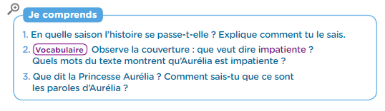
Lecture du texte par l’adulte ou par l’enfant
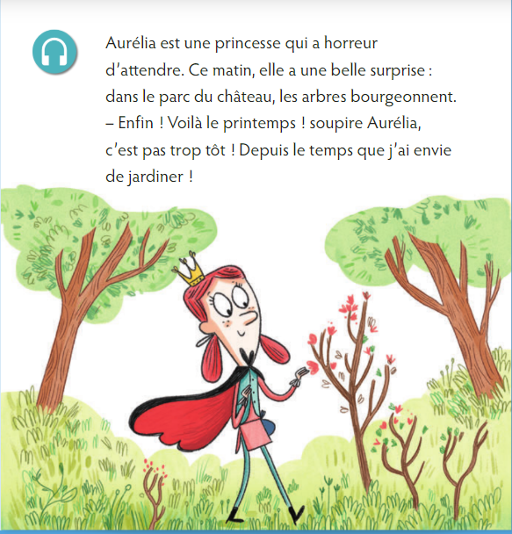
Demander à votre enfant de répondre aux questions lues au départ. S’il en est capable, il peut lire et rechercher seul l’information dans le texte ou bien vous pouvez réaliser à nouveau la lecture pour qu’il puisse prendre les informations nécessaires. (Les réponses sont à la fin du document).
Lecture des questions au préalable de la lecture :
Demander à votre enfant de lire les questions suivantes. Cette lecture préalable des questions va permettre à votre enfant de mieux se projeter dans la lecture de l’extrait. Vous pouvez lire les questions si cela est difficile.

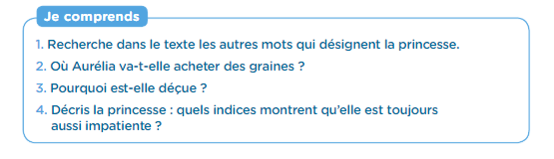
Lecture du texte par l’adulte ou par l’enfant

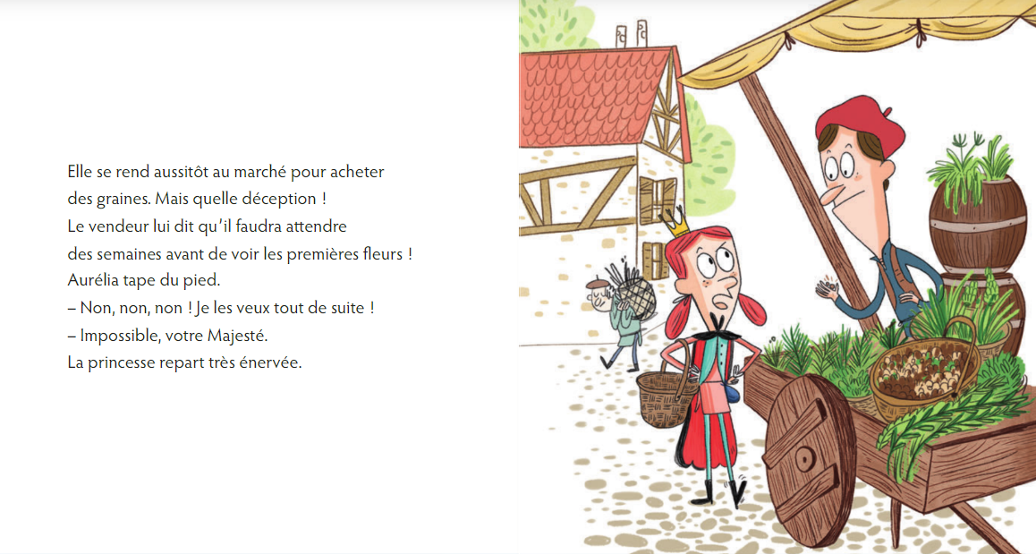
Demander à votre enfant de répondre aux questions lues au départ. S’il en est capable, il peut lire et rechercher seul l’information dans le texte ou bien vous pouvez réaliser à nouveau la lecture pour qu’il puisse prendre les informations nécessaires. (Les réponses sont à la fin du document).

Travail sur le vocabulaire :
Lever les obstacles sur la compréhension en reprenant les mots ou expressions suivants avec votre enfant :
Impatiente / horreur d’attendre / bourgeonnent / enfin / C’est pas trop tôt / depuis le temps que / quelle déception ! / énervée

Identification des dialogues :
Attirer l’attention de votre enfant sur les signes de ponctuation qui marquent un dialogue (vous pouvez lui demander d’entourer les passages du texte). Demander à votre enfant d’identifier le personnage qui parle.

Réponse aux questions :
- L’histoire se passe au printemps car on peut lire que les arbres bourgeonnent et Aurélia dit que c’est le printemps.
- Impatiente : Il s’agit d’une personne qui manque de patience. Qui n’arrive pas à se contenir. Les mots du texte montrant qu’Aurélia est impatiente sont : horreur d’attendre – enfin – soupire – c’est pas trop tôt – depuis le temps
- Aurélia dit : « Enfin ! Voilà le printemps ! c’est pas trop tôt ! Depuis le temps que j’ai envie de jardiner. » On sait qu’un personnage parle par la présence d’un tiret en début de ligne.

- Les mots désignant la princesse sont : elle – lui – Aurélia – je – votre Majesté – la princesse
- Aurélia va acheter des graines au marché.
- Elle est déçue car il lui faudra attendre plusieurs semaines avant de voir apparaitre les premières fleurs une fois les graines plantées.
- Elle va tout de suite au marché pour prendre les graines. Elle tape du pied car elle n’est pas contente, elle dit « non, non, non » de mécontentement, elle dit qu’elle veut les fleurs tout de suite et elle part énervée.

